

INSTITUTO POLITÉCNICO NACIONAL

ESCUELA SUPERIOR DE CÓMPUTO

Reporte de práctica #2: LM335

NOMBRES:

* ALISS MORAN PABLO
* OLIVARES REYES VÍCTOR

ASIGNATURA: INSTRUMENTACIÓN

GRUPO: 3CM3

FECHA: MIÉRCOLES 18 DE NOVIEMBRE DE 2020

PROFESOR: JUAN CARLOS MARTÍNEZ DÍAS

Contenido

OBJETIVOS 3

INTRODUCCIÓN 3

DIAGRAMA A BLOQUES 3

LM335 4

AMPLIFICADOR OPERACIONAL LM741 6

CONVERTIDOR ANALÓGICO DIGITAL (ADC0804) 7

DESARROLLO 9

OBTENCIÓN DE RESULTADOS 14

CONCLUSIONES 20

BIBLIOGRAFÍA 21

# OBJETIVOS

Objetivo general: realizar un circuito eléctrico que cumpla con las funciones de un termómetro (medir temperatura con un sensor y que esta misma pueda ser visualizada).

Objetivos particulares:

* Comprender el funcionamiento del sensor LM335.
* Establecer un circuito para la calibración del sensor de temperatura.
* Establecer una ecuación para la salida de voltaje que será analizada por el convertidor Analógico – Digital.
* Diseñar un circuito acondicionador de señal en base a la ecuación establecida.

# INTRODUCCIÓN

La práctica consiste en un sistema simple, un conjunto de elementos que, unificados (sensor de temperatura, amplificadores operacionales, convertidor analógico - digital, leds), trabajando entre sí, conforman un termómetro.

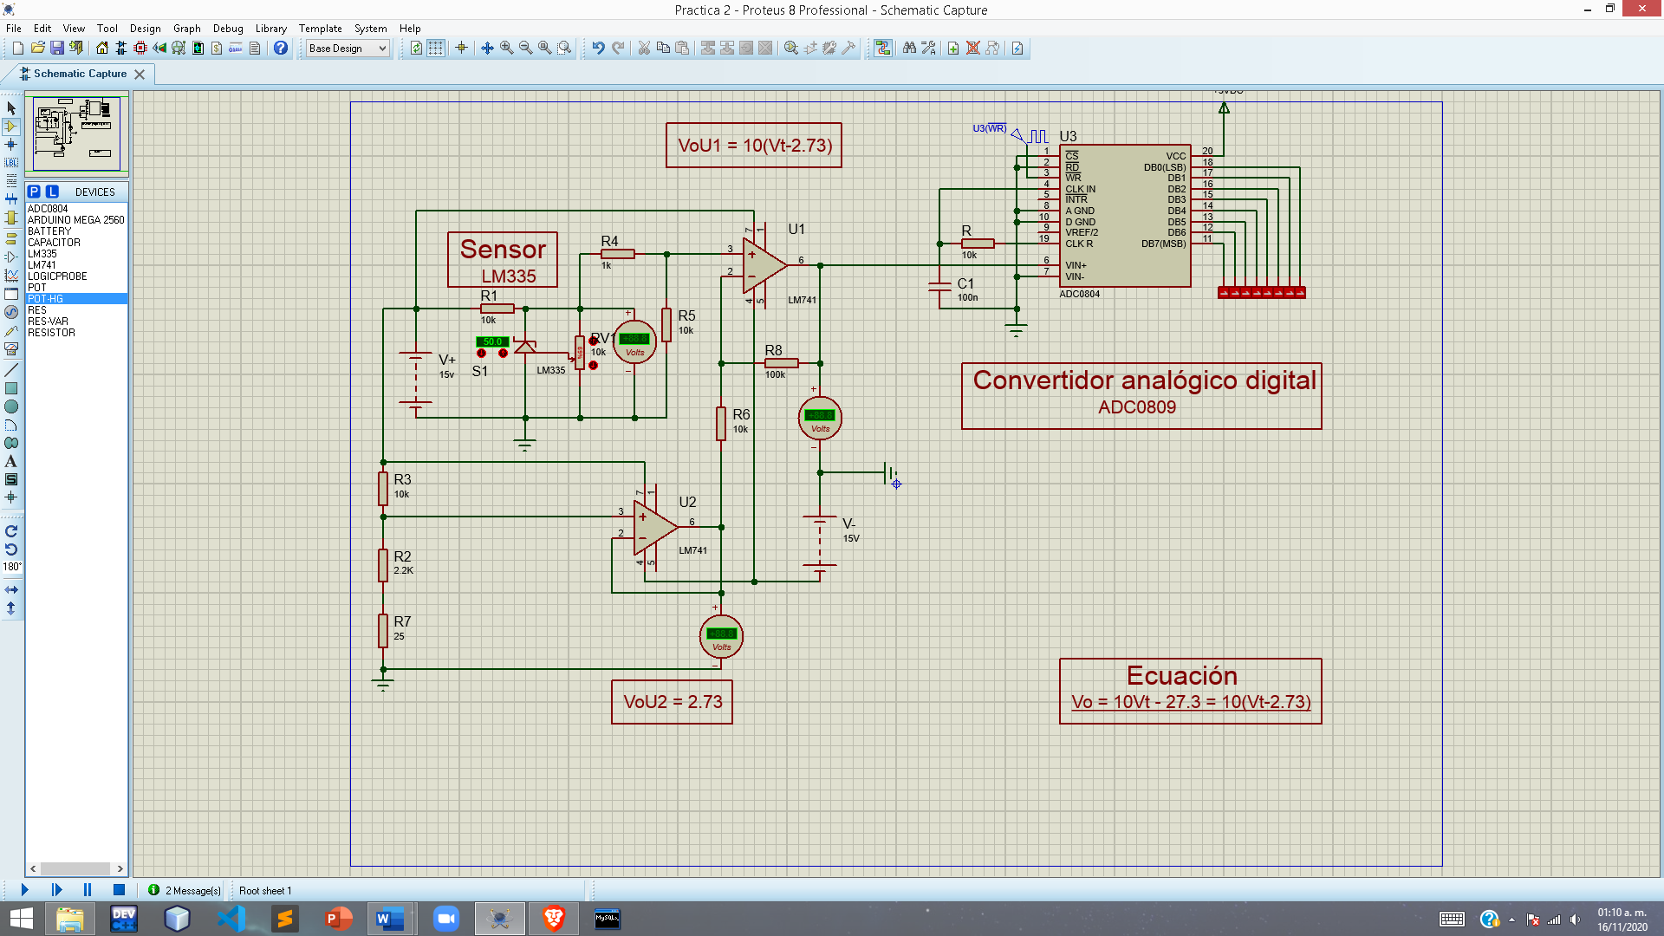

*Figura1: sistema completo funcional*

Para la comprensión de este sistema, se divide en tres bloques básicos, los cuales se muestran a continuación.

# DIAGRAMA A BLOQUES

Para el diseño de este sistema se hace una abstracción de este, de esta manera se tiene una comprensión más clara y sencilla del mismo.

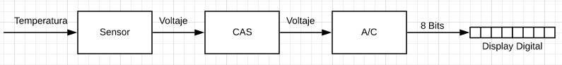

*Figura 2: diagrama a bloques del sistema.*

Cada bloque del sistema representa una función que hace que el objetivo del sistema se cumpla. De esa misma manera, los bloques se definen de la siguiente manera:

* Sensor: este dispositivo se trata del sensor LM335, el cual entrega un voltaje de salida con respecto a la temperatura que el sensor perciba.
* CAS (Circuito Acondicionador de Señal): este bloque está conformado por dos amplificadores operacionales, el trabajo de este bloque es adaptar la señal recibida de tal modo de que el convertidor pueda interpretarla.
* A/C (Convertidor Analógico – Digital): este dispositivo interpreta una señal recibida y la interpreta en un código de 8 bits.
* Display Digital: esta etapa final se encarga de mostrar la información que el A/C interprete.

# LM335

Descripción general

Este dispositivo es un sensor de temperatura, recibe la temperatura y la interpreta en una salida de voltaje. La familia de encapsulados LM135, LM235, LM335 son sensores de temperatura de alta precisión. Su funcionamiento es análogo a al de un diodo Zener. Para fines de esta práctica se utilizará el empaquetado TO-92.

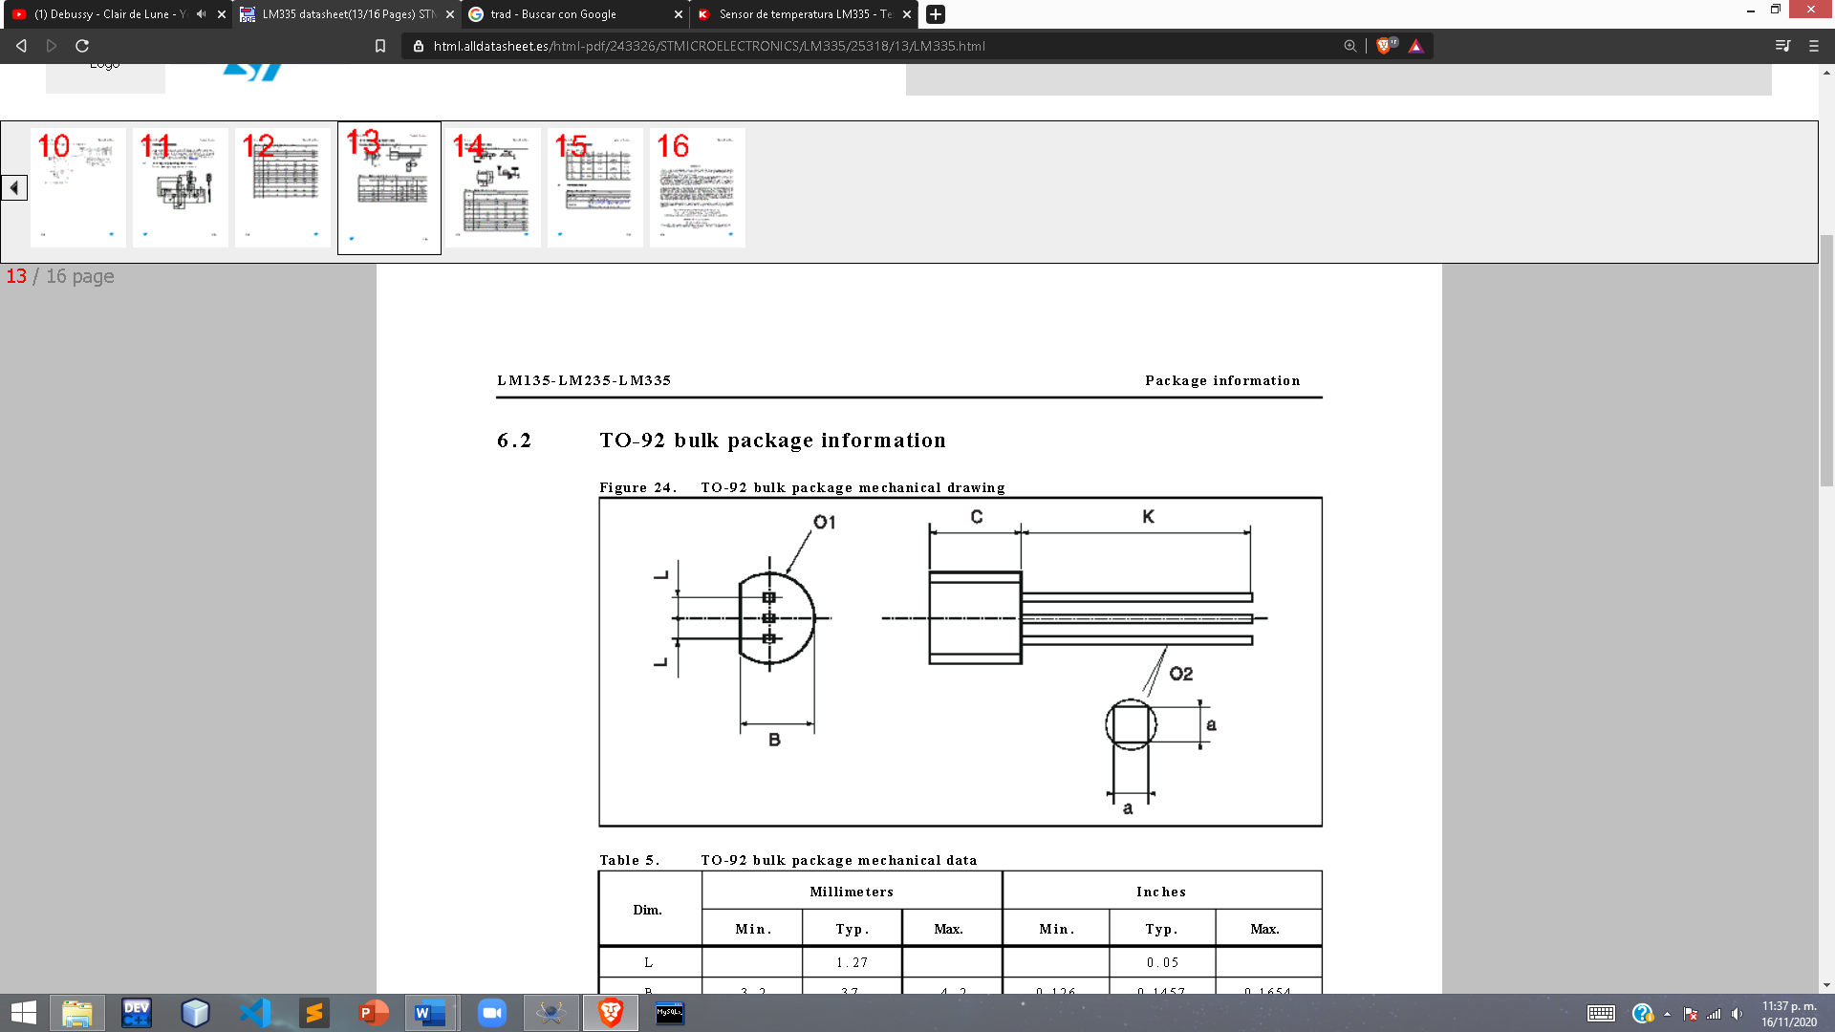*Figura3: encapsulado del sensor de temperatura implementado*

Características

En específico, el sensor LN335, el implementado en esta práctica, posee las siguientes características:

* Directamente calibrado en grados Kelvin.
* Opera desde 450uA, hasta 5mA.
* 1°C de precisión inicial.
* Impedancia dinámica menor a 1Ohm.
* Calibrado a más de 25°C, tiene una imprecisión menor a 1°C.

Características eléctricas

|  |  |  |  |  |
| --- | --- | --- | --- | --- |
| **Parámetro** | **LM335** | | | **Unidades** |
| **Mínima** | **Típica** | **Máxima** |
| Impedancia dinámica (IR = 1mA) |  | 0.6 |  | Ohm |
| Deriva de temperatura del voltaje de salida |  | +10 |  | mV/°C |

*Tabla 1: características eléctricas del sensor LM335*

Aplicaciones típicas

Para el desarrollo de esta práctica es necesario mencionar una de las aplicaciones más usadas, el cual es el sensor básico de temperatura, para lo cual, se requiere de un circuito de calibración, no confundir con el circuito acondicionador de señal.

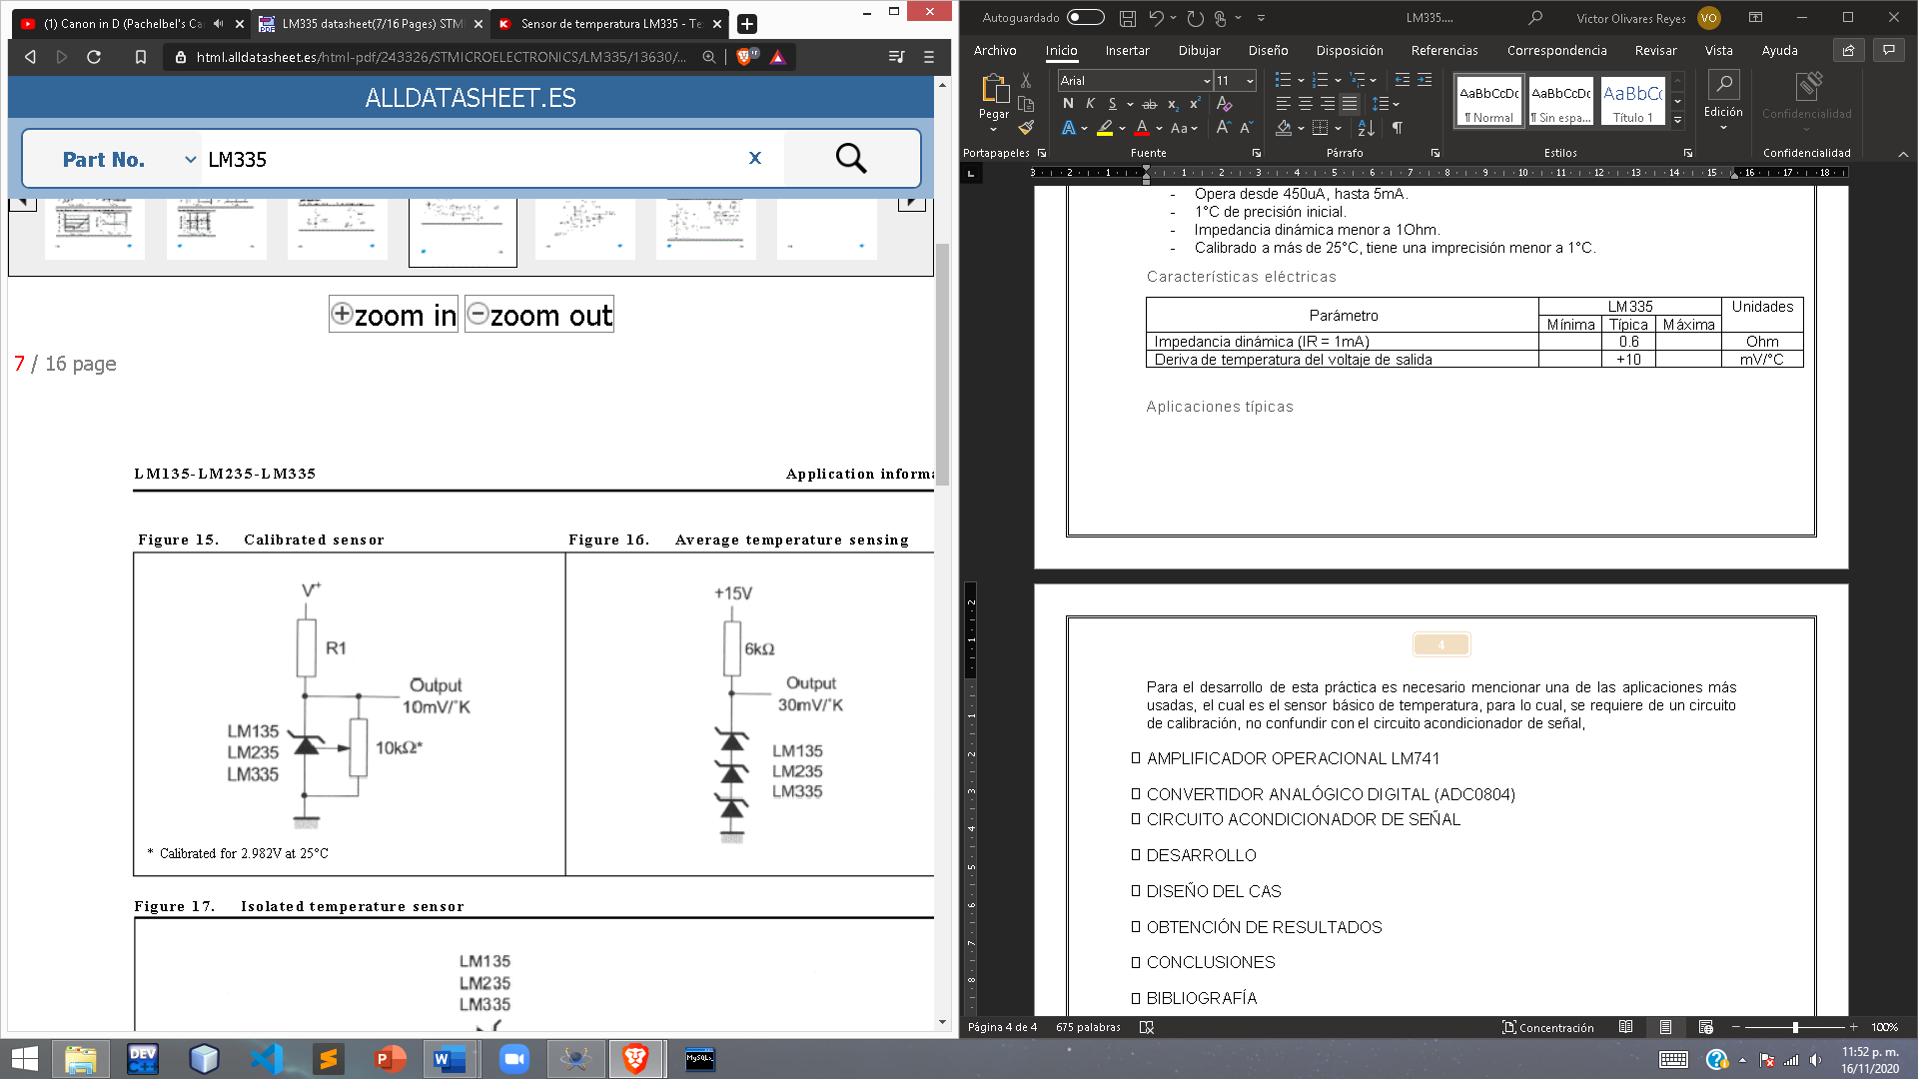

*Figura 4: calibración propuesta para el sensor de temperatura.*

Hay precauciones que se deben tomar en cuenta para asegurar una precisión más exacta, para el caso de todos los encapsulados, el autocalentamiento decrementa la precisión, es por eso mismo que se requiere que opere a un corriente lo suficientemente baja para el correcto funcionamiento del sensor, recordar que este dispositivo opera desde 450uA hasta 5mA.

Para fines de esta práctica se requiere que el sensor de temperatura recolecte datos desde 0°C hasta 50°C, siendo así se debe establecer la siguiente ecuación para el voltaje de salida:

En donde las variables son:

* Vi voltaje de salida del sensor y voltaje de entrada para el CAS.
* T°K será la temperatura medida en °K
* 2.73V constante para hacer la conversión entre grados Kelvin y grados Celsius.

# AMPLIFICADOR OPERACIONAL LM741

Descripción general

El LM741 se trata de una serie de amplificadores operacionales (op-amp) de propósito general

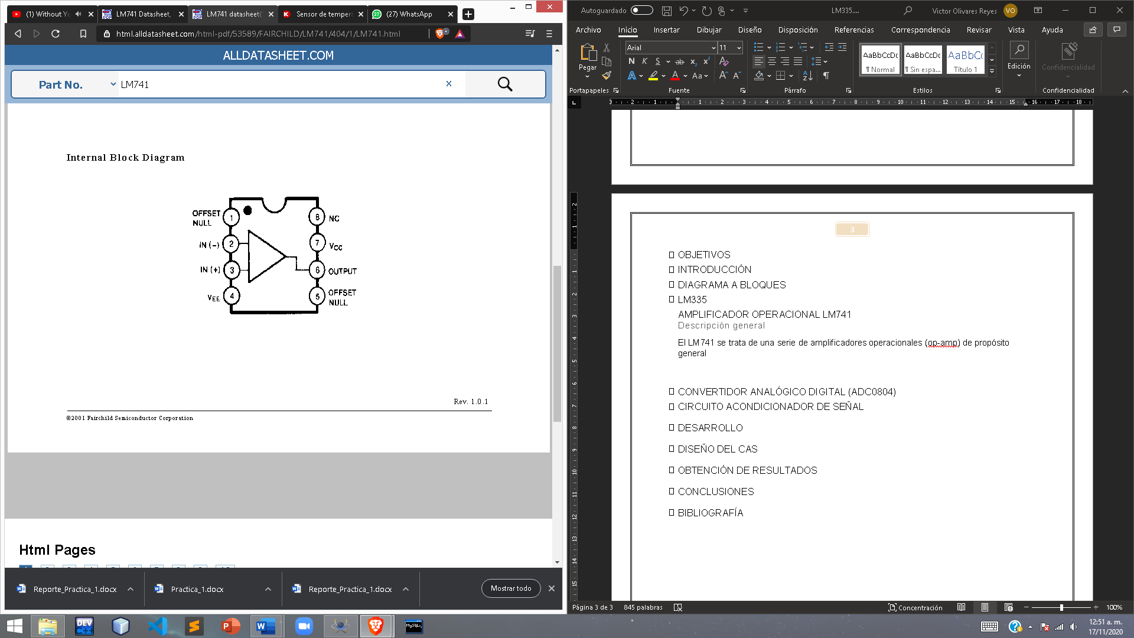

*Figura 5: pin-out del op-amp LM741*

Características para el correcto funcionamiento (valores máximos)

|  |  |  |
| --- | --- | --- |
| **Parámetro** | **Valor** | **Unidad** |
| Voltaje de suministro (VCC) | 18 | Volts |
| Entrada diferencial de voltaje (VIDIFF) | 30 | Volts |
| Voltaje de entrada (VI) | 15 | Volts |
| Disipación de potencia (PD) | 500 | mWatts |
| Rango de temperatura para operar (T OPR) | (-40 . +85) | °C |

*Tabla 2: valores máximos par a el correcto funcionamiento del amplificador operacional*

Voltaje de offset de entrada

|  |  |  |  |
| --- | --- | --- | --- |
| **Parámetro** | **Condición** | **Mínimo** | **Máximo** |
| Voltaje de offset de entrada (VIO) |  | -2mV | 6mV |

*Tabla 3 voltaje de offset de entrada*

# CONVERTIDOR ANALÓGICO DIGITAL (ADC0804)

DESCRIPCIÓN GENERA L

Este es un dispositivo que convierte una señal analógica (de un rango de 0V a 5V) a código binario expresado en 8 bits. La familia de dispositivos ADC080X son convertidores de aproximación sucesivos CMOS de 8 bits.

CARACTERÍSTICAS

|  |  |  |  |  |
| --- | --- | --- | --- | --- |
| **ADC0804** | | | | |
| **Suministro de voltaje** | | | **Entrada analógica** | |
| Min = 4.5V | Normal= 5V | Max = 5.5V | Min = GND-0.05 | Max = Vcc+0.05 |

*Tabla 4. Condiciones óptimas para operar del ADC0804*

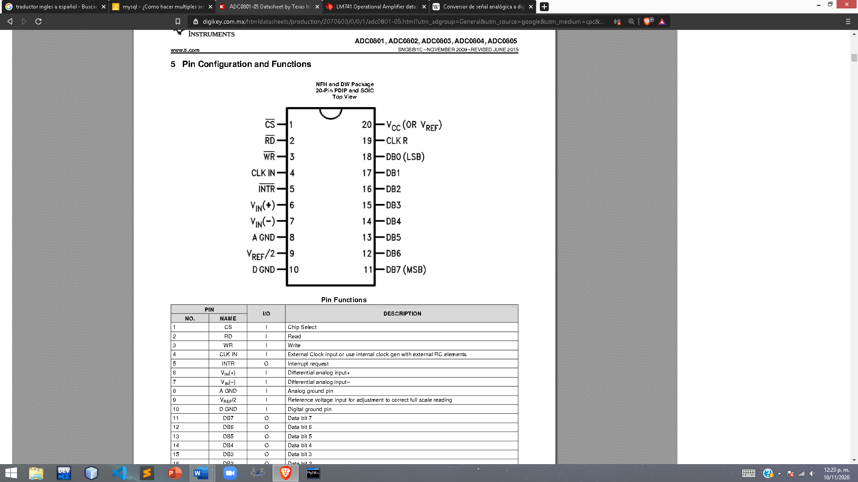

*Figura 6. Empaquetado del ADC0804*

CONFIGURACIÓN DEL CIRCUITO

Por motivos de practicidad, utilizaremos una configuración incluida en la hoja de datos de este ADC0804 y porque esta fuera del foco de aprendizaje el aprender a cerca de las configuraciones de este A/C en particular.

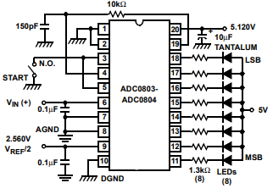

*Figura 7. Configuración propuesta del ADC0804 (básica)*

# DESARROLLO

Ahora que ya sabemos que es lo que necesitamos para diseñar el sistema, es hora de empezar a diseñarlo, y para esto primero debemos de involucrar a los dispositivos en el diagrama a bloques.

En el bloque del sensor tenemos que las entradas que tendrá este serán de temperatura y además de eso sabemos que estas irán desde los 0 hasta los 50°C, sabemos que este sensor tiene una sensibilidad de , podemos notar que a diferencia del anterior sensor con el que trabajamos (LM35), la sensibilidad del LM33 es una sensibilidad ajustada a los grados kelvin por lo que hay que hacer equivalencias.

Sabemos que 1 grado kelvin también equivale a 1 grado centígrado, sin embargo, la medición kelvin inicia desde el 0 kelvin que equivale a -273°C, no existen los grados bajo cero en la medición kelvin.

Dado que 1 aumento de grado centígrado equivale a 1 grado kelvin, podemos ajustar ahora nuestros límites de medición para que vayan desde 273°K hasta 323°K.

Y procederemos a ajustar la formula del sensor en términos de °C.

Para

De este modo sabemos que los limites superiores e inferiores de nuestra salida del sensor serian:

Y ahora sabemos que nuestra salida del sensor y por lo tanto entrada del CAS tiene un límite superior de 3.23 volts y un límite inferior de 2.73 volts a acondicionar.

Como sabemos que el ADC0804 utilizara una configuración (Figura. 7) que toma valores con límites de 0 a 5 volts, entonces desarrollaremos nuestra fórmula para el CAS tomando eso en cuenta

Para

Ahora podemos construir el siguiente diagrama de bloques ya que tenemos toda la información necesaria

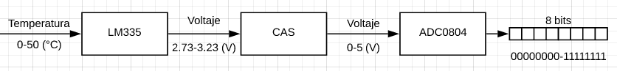

*Figura 8. Diagrama de bloques con dispositivos, límites de salida y límites de entrada involucrados.*

Teniendo

Ya teniendo esta fórmula y con la información que ya tenemos, podemos empezar a generar nuestros datos teóricos.

**Nota:**

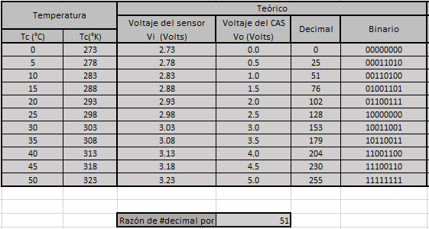

*Tabla 5. Valores teóricos del sistema*

De la misma forma podemos observar las gráficas de transferencia teóricas tanto del sensor como del CAS.

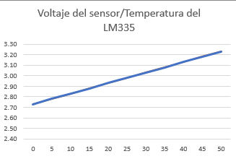

Vt (V)

Tc(°C)

2.73

3.23

*Grafica 1. Voltaje de salida del LM335 (V) contra la temperatura de entrada del sensor (°C) de los valores teóricos.*

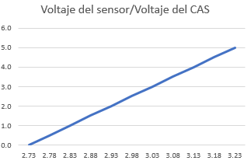

Vo (V)

Vt (V)

0

5

*Grafica 2. Voltaje de salida del CAS (V) contra el voltaje de salida del sensor (V) de los valores teóricos.*

En estas graficas se pueden ver claramente los límites de cada bloque tanto superiores como inferiores y como en ambos casos se trata de una gráfica transferencia lineal que además concuerda con nuestras fórmulas para bloques lineales.

Ahora empezaremos a diseñar nuestro sistema en el simulador por bloques

Bloque del sensor:

Primero empezamos colocando el sensor de temperatura LM335 utilizando la configuración vista anteriormente en la figura 4. sacada de su hoja de datos

En nuestro simulador Proteus, sin embargo, la calibración del circuito es automática, es decir, que no se requiere que el lm335 sea calibrado con un potenciómetro, esto lo sabemos puesto a que se intentó calibrar, pero la sensibilidad que este arroja es ligeramente mayor que la esperada y por más que sea ligera esta afecta significativamente a nuestro circuito por lo que fue mejor omitirla para minimizar el error lo más posible.

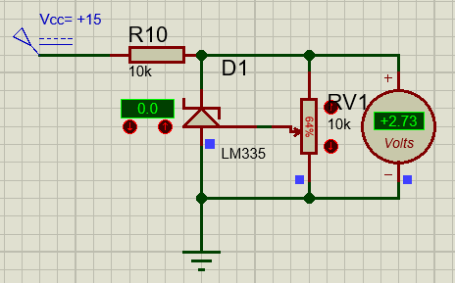

*Figura 9. Calibración del LM335 propuesta por la hoja de datos del LM335*

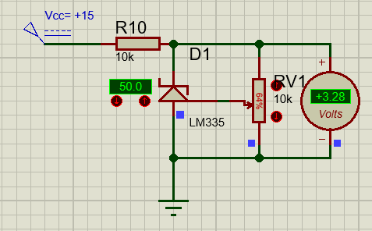

*Figura 10. Misma calibración, pero mostrando que el resultado del límite superior nos arroja una sensibilidad más alta*

Por lo tanto, nuestro sensor se conectó de la siguiente manera solo para propósito de la simulación.

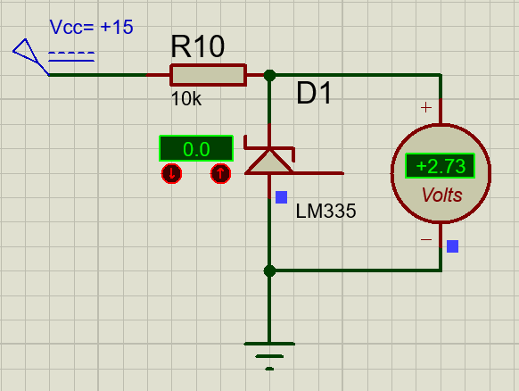

*Figura 11. Circuito no calibrado solo válido para casos de simuladores donde la calibración del sensor sea automática*.

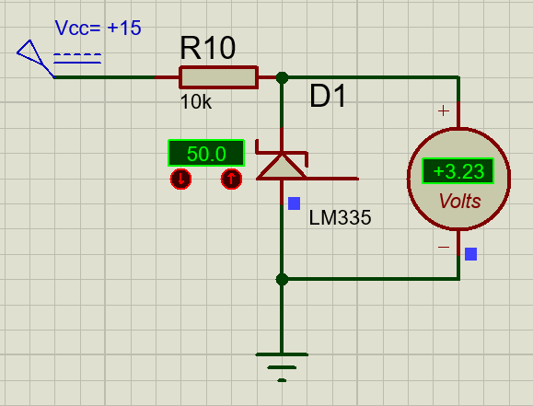

*Figura 12. Comprobación de que nuestra sensibilidad está funcionando correctamente*

De la misma forma se comprueba que la sensibilidad funciona en este caso correctamente puesto que los limites inferiores y superiores de este bloque coinciden con los establecidos en el diagrama a bloques completo.

# OBTENCIÓN DE RESULTADOS

Partimos para diseñar el CAS con la fórmula vista anteriormente y proponemos un amplificador de diferencia porque tenemos la facilidad de que este tiene una formula con una forma similar a la que debería de tener nuestro CAS considerando como el voltaje de salida del sensor y como un seguidor de voltaje que diseñaremos más tarde de salida

Un amplificador de diferencia básico se ve de la siguiente forma:

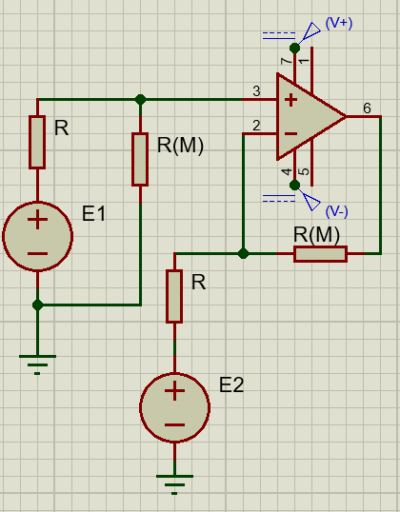

*Figura 13. Diseño propuesto de un amplificador de diferencia básico*

Y definiendo como ganancia siguiendo con la fórmula del CAS obtenida anteriormente, proponemos que por lo que tenemos que los resistores y podemos poner nuestro amplificador de diferencia en el simulador de la siguiente forma.

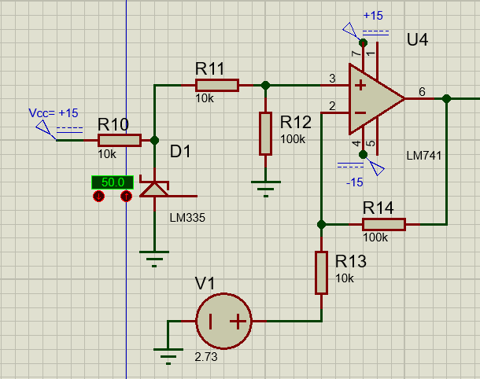

2.73 V

Vo

Vt

*Figura 14. Diseño del amplificador de diferencia del CAS.*

A continuación, diseñaremos el seguidor de voltaje que reemplazará la fuente de voltaje V1 que aparece en la simulación.

Primero propondremos el siguiente diseño para un seguidor de voltaje, este incluye un divisor de voltaje el cual contempla que en la resistencia 2 debe de haber el voltaje que aparecerá como salida en el circuito seguidor.

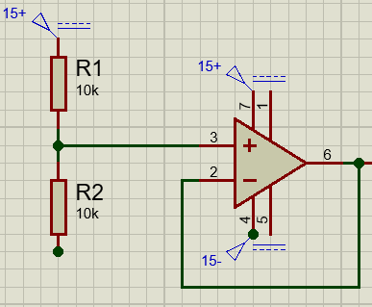

*Figura 15. Diseño propuesto de un seguidor de voltaje con divisor de voltaje*

Para esto sabemos que en un divisor de voltaje tiene la siguiente formula

Donde definiremos como:

Entonces podemos diseñar nuestro divisor de voltaje como:

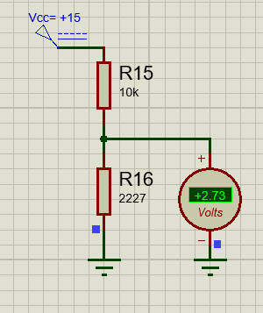

*Figura 16. Diseño del divisor de voltaje para el seguidor de voltaje que se utilizará en el CAS.*

Hasta aquí todo bien, pero hay cosas que se tienen que considerar a la hora de hacer estos diseños y es que actualmente no existen resistencias comerciales capaces de tener una capacidad resistiva de por lo que se tomaron diferentes decisiones respecto a esto.

Utilizar un potenciómetro parecía ser la respuesta, sin embargo, notamos que al intentar simular un potenciómetro de (el más pequeño que fuera comercial en el que pensamos), los resultados tenían un porcentaje de error bastante alto, (aunque 0.2 volts no parezca alto, cuando este se vea amplificado por el otro amplificador del CAS el error se multiplica muchísimo).

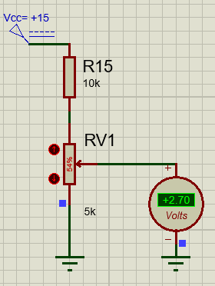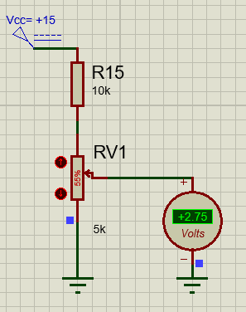

*Figuras 17 y 18. Intentos de lograr una resistencia de 2227Ω para el circuito.*

Finalmente nos dimos cuenta de que la respuesta era mucho más sencilla de lo que pensamos y es que las resistencias de si existen comercialmente al igual que las de por lo que nos fue más sencillo poner ambas en serie resultando una suma de resistencias con total de

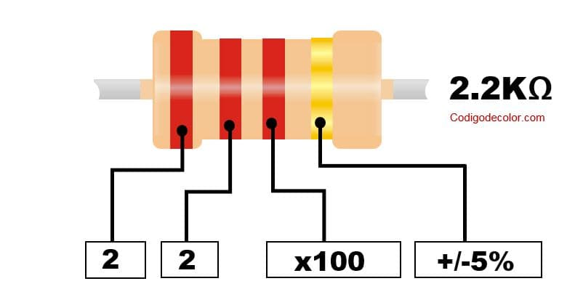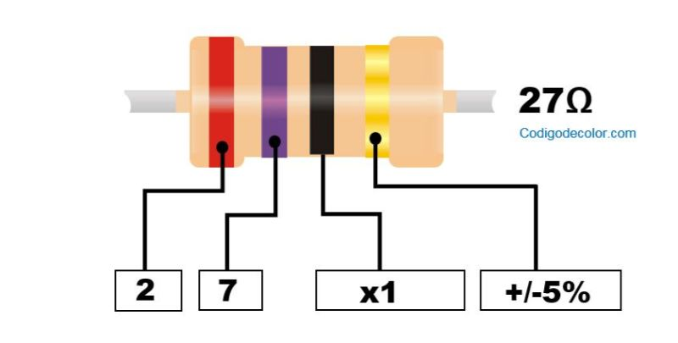

*Figuras 19 y 20. Códigos de color de las resistencias comerciales de y Ω respectivamente*.

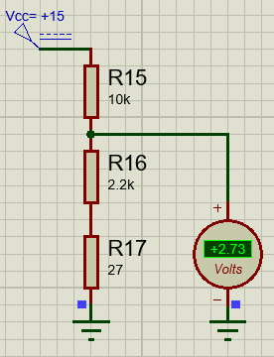

*Figura 21. Diseño final del divisor de voltaje que se utilizará para el seguidor de voltaje.*

De esta forma ya podemos armar nuestro seguidor de voltaje y comprobar que este funciona.

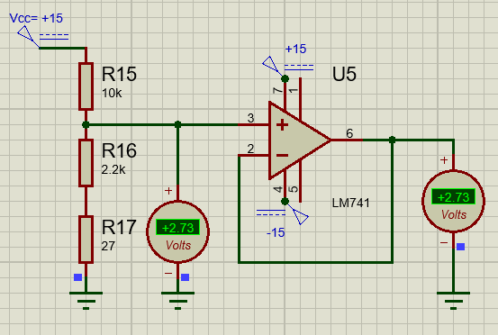

*Figura 22. Diseño final del seguidor de voltaje que se utilizará para el CAS.*

De la misma forma comprobando que el seguidor funciona, lo conectaremos al amplificador de diferencia concluyendo con el diseño del CAS y mostrando que este funciona.

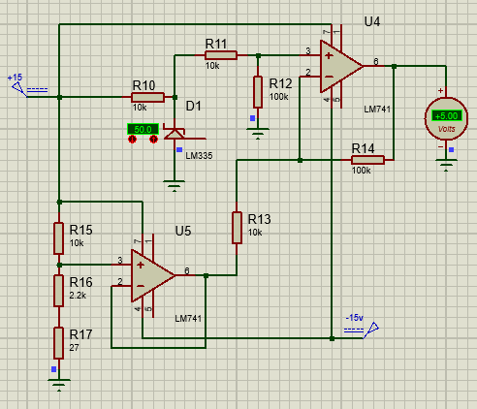

2.73 V

Vo

Vt

*Figura 23. Diseño final del CAS conectado con el sensor funcionando.*

Teniendo el CAS funcionando, es tan fácil como agregarle la configuración del ADC0804 que vimos anteriormente (Figura 7.) y ver cómo funciona nuestro circuito en conjunto.

Bloque del ADC0805:

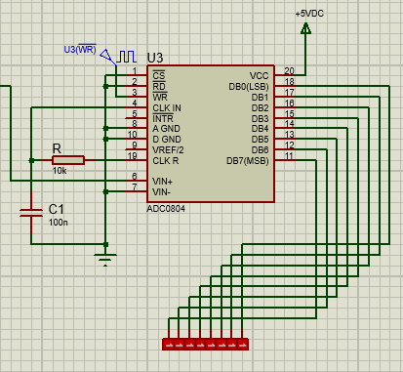

*Figura 24. Configuración del ADC0804 propuesta anteriormente*

*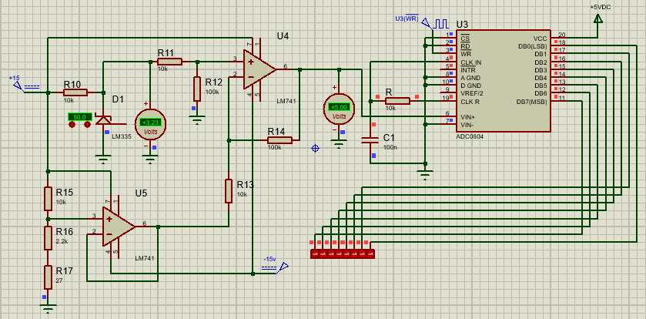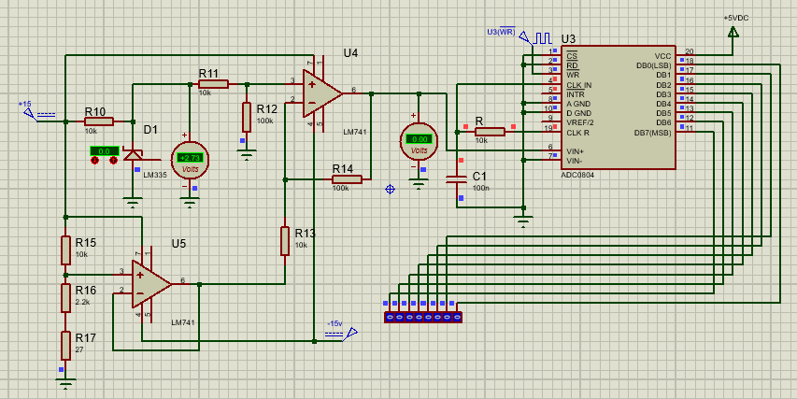Figura 25. Diseño final del sistema capturando temperatura de 0°C*

2.73 V

Vo

Vt

2.73 V

Vo

Vt

*Figura 26. Diseño final del sistema capturando temperatura de 50°C*

# 

*Figura 27. Diagrama del circuito si este se armara en físico, no apto para simulaciones.*

Además de que, en un circuito no simulado, hay muchos aspectos que están para tomarse en cuenta cuando notamos errores a lo largo del proceso, estos errores se pueden deber a muchas cosas, sobre todo en un circuito amplificador, pues al depender unas salidas de otras, los errores se llegan a amplificar resultando en errores que, aunque parecían insignificantes, terminan siendo, en efecto, significativos.

Los errores que pueden influir en las salidas de este sistema pueden tener que ver con:

* Errores humanos: Fallo de cálculos, conectar una resistencia mal, no seguir el diagrama correctamente, etc.
* Errores de desgaste: Al utilizar mucho un dispositivo este se puede llegar a desgastar por el uso resultando en variaciones que podrían ser significativas
* Errores de calibración: en el caso del LM335, se podría cometer un error a la hora de calibrarlo correctamente, como casi nos sucede intentando calibrado en un espacio simulado.
* Errores en los dispositivos, los dispositivos tienen márgenes de error que podemos encontrar en sus datasheet o en sus configuraciones, estos se presentan en todos los dispositivos y en este caso se podría encontrar en fallos de la ganancia en el LM335, voltajes de Offset en los amplificadores operacionales LM741 () así como deriva del amplificador por el calentamiento de este, mismo caso con los circuitos integrados como el ADC0804.

# CONCLUSIONES

Conclusión de Pablo Aliss Morán:

Podríamos decir que esta práctica se resolvió de manera satisfactoria, se cumplieron los objetivos propuestos y además que siento que diseñamos este sistema con una complejidad bastante aceptable además de que siento que el costo es muy bajo pues utilizamos muy pocos amplificadores operacionales además de utilizar resistencias que hasta cierto punto también son sencillas de conseguir, tiene un margen de error bastante aceptable y estoy satisfecho por como lo presentamos, diseñamos y reportamos.

Conclusión de Víctor Olivares Reyes:

Richard Feynman decía que, si no puedes asociar un tema con otro, es porque quizá el tema no esté siendo comprendido del todo, justamente eso mismo tomaré como punto de partida, ya que, de no ser por la relación entre la obtención de una ecuación lineal, nunca se hubiera podido determinar el CAS, por lo que el circuito no hubiese tenido éxito. Así mismo como la asociación en esta práctica se pusieron aprueba demás elementos como la lógica, modulación y evidentemente conocimientos en electrónica esto hubiese sido un simple ensamblaje, y no una práctica que contribuye con el desarrollo de habilidades técnicas.

# BIBLIOGRAFÍA

(s.f.). Obtenido de https://codigodecolor.com/wp-content/uploads/2020/04/27-ohms-4B.jpg

(s.f.). Obtenido de https://codigodecolor.com/wp-content/uploads/2020/03/2.2-4B.jpg

AllDataSheet. (s.f.). *LM335*. Obtenido de https://www.alldatasheet.es/view.jsp?Searchword=LM335

DatasheetCatalog. (s.f.). *ADC0804*. Obtenido de http://www.datasheetcatalog.com/info_redirect/datasheet/nationalsemiconductor/DS005671.PDF.shtml

LM741. (s.f.). *Texas Instruments*. Obtenido de https://www.ti.com/lit/ds/symlink/lm741.pdf